Христиане одной из деревень в Бангладеш были вынуждены бежать после нападения на их общину и угроз со стороны буддистов
----------------------------------------------------------------------------------------------------------------------------------------
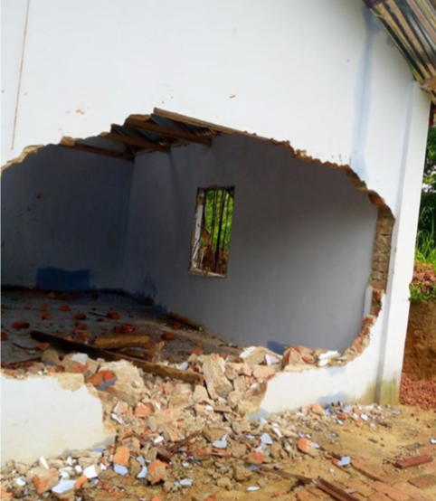
Жители христианской деревни Саундрапара в районе Рангмати в Читтагонгских горах, Бангладеш, были вынуждены бежать из-за угроз и двух жестоких нападений со стороны буддистских радикалов. Местные жители обратились из буддизма 16 лет назад, и на них напали за то, что они отказались вернуться в буддизм и снести здание церкви, которую они построили в январе этого года.
Здание церкви осталось в полном упадке [Фото: AsiaNews]
Помощник пастора, Тубел Чакма Поран Адесьон, объяснил: “Мы были буддистами, и в 2005 году встретились с Иисусом Христом. В январе этого года мы построили церковь. Каждый день мы собирались и молились, но местным буддистам это не понравилось”.
12 июля буддистские радикалы, возглавляемые Джоаном Чакмой – ведущей фигурой в местной политической партии «Объединенный народно-демократический фронт», потребовали от местных жителей снести церковь в течение трех дней. Через три дня буддисты вернулись, напали на жителей деревни и на здание церкви. Они разбили крест, разрушили стену и повредили крышу, а также велели всем в течение семи дней вернуться обратно в буддизм.
22 июля экстремисты вернулись снова, для очередного жестокого нападения на христианскую деревню. Они предупредили жителей о последствиях, в случае если они сообщат о произошедшем в полицию или в СМИ.
“Радикалы сказали нам разрушить церковь, но мы этого не сделаем, — говорит Тубел. — Если нам придется пожертвовать своей жизнью, мы пожертвуем. Они угрожают нам, чтобы мы вернулись в нашу старую религию, но мы этого не сделаем. Иисус Христос — наш Спаситель. Мы умрем за Него”.
Христиан в Бангладеш, по некоторым оценкам, всего 1 % населения. Как правило, в Бангладеш верующие пользуются большей религиозной свободой, чем в других странах, где преобладают мусульмане, но страдают от жестоких нападений, особенно в сельских районах – в частности, в районе Читтагонгских гор, где проживают в основном буддисты.

